[Filtros] Filtro EMI en enchufe: CW1D-6A-T
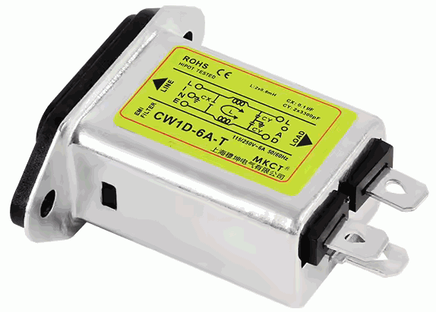
Características y beneficios
- Tamaño pequeño, filtro de entrada de energía de entrada IEC.
- Para instrumentos de medición y electrónicos.
- Buen rendimiento de supresión de interferencias.
Aplicaciones típicas
- Equipos electrónicos industriales.
- Equipos médicos y comerciales.
- Equipos de oficina y de laboratorio.

Especificaciones
- Voltaje máximo de funcionamiento continuo: 250 VCA
- Frecuencia de funcionamiento: 50/60 Hz
- Corriente nominal: 6 A @ 40° Máx. Otros modelos: 1 A, 3 A y 10 A.
- Voltaje de prueba de alto potencial (1 min): Línea a línea 1500 VCC/ Línea a tierra 1500 VCA
- Rango de temperatura de funcionamiento y almacenamiento: -25° ~ +85° (25/085/21)
- Fuga máxima en condiciones normales de funcionamiento: < 0.5 mA.
  - Nota: Si en el peor de los casos la línea neutral se interrumpe, la fuga podría alcanzar el doble de este nivel.

Esquema
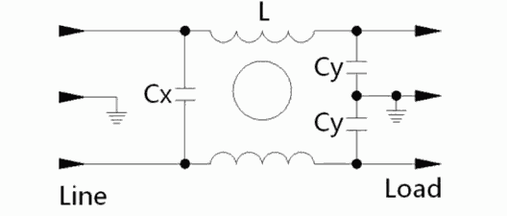
- Cx = 100 nF
- L = 2 x 0.3 mH
- Cy = 2 x 3.3 nF

Atenuación
- Atenuación típica del filtro. Por CISPR 17/50Ω sistema [——Modo común; - - - - - Modo diferencial]
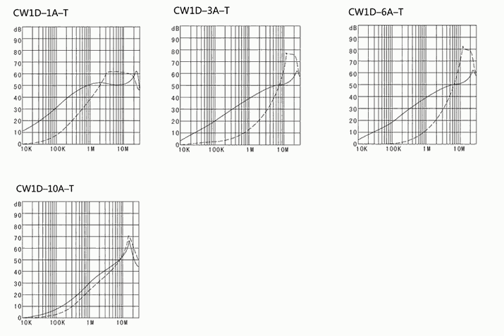

Dimensiones en mm


